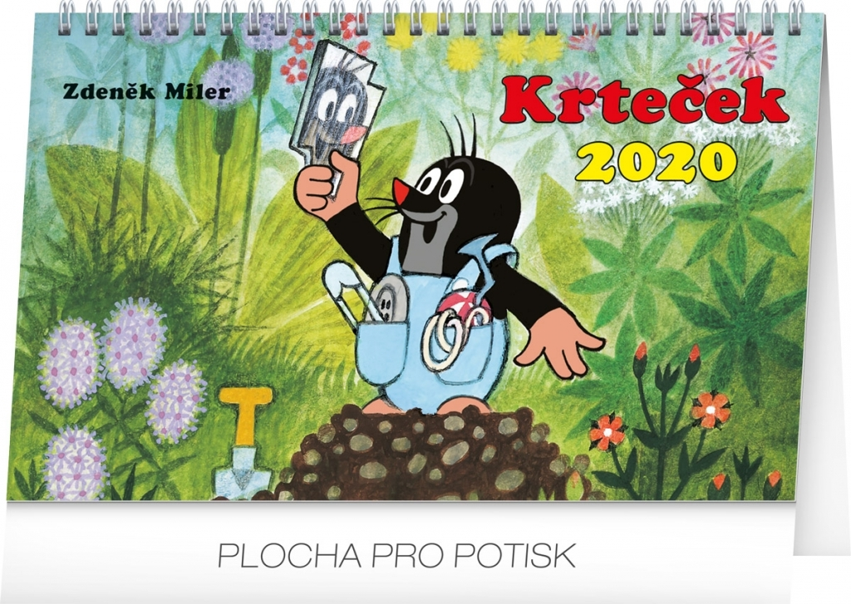
Kdo je to Krteček --- a kdo jej vytvořil?
AUTOREM KRTEČKA JE Zdeněk Miler , český režisér a výtvarník animovaných filmů pro děti,
seznamte se, zde Krteček, česká pohádková postavička
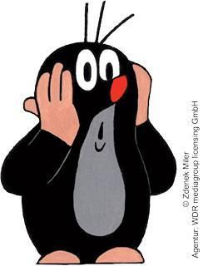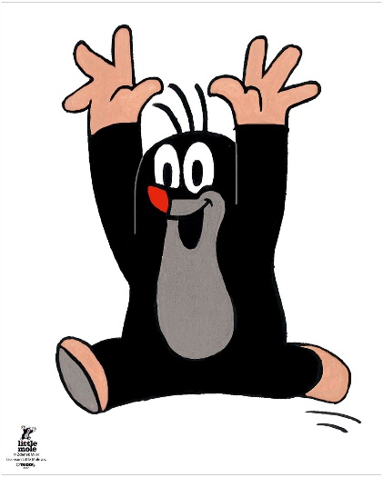

JAK KRTEK ke kalhotkám přišel, omalovánky
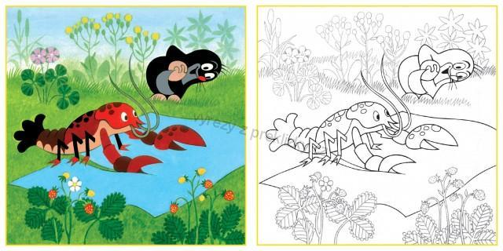
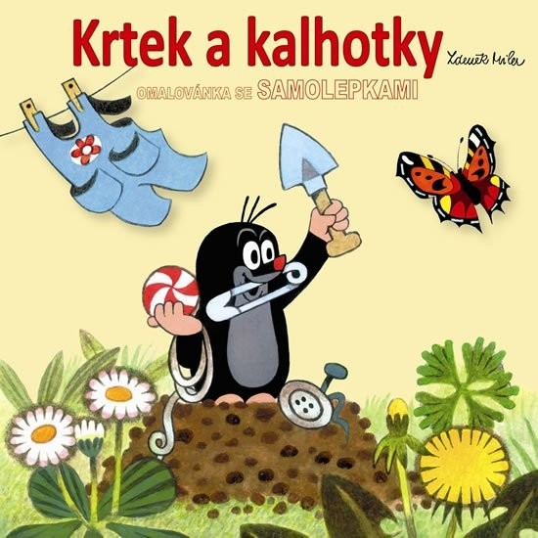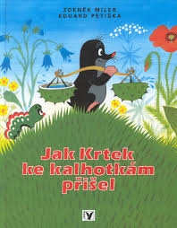
„Tady mě máte!“ volá krtek. Právě vylezl ze své hromádky. „Těch pokladů, co jsem našel v zemi. Kličku, hřebík, knoflík i zrcátko. Ale kam je dám? A co to tu visí na šnůře? Kalhotky s kapsami. Ty jsou hezké! A co by se všechno do kapes vešlo! Myško, milá myško, nevíš, kde bych také kalhotky dostal?“
„Nevím,“ řekla myška, „ale možná by ti poradily tamhle ty modré kytičky.“
„Ty moje modrá kytičko, pověz mi, kde bych dostal takové hezké kalhotky?“
„Povím, to víš, že povím. Jmenuji se len. Když uděláš, co ti poradím, budeš mít takové kalhotky i ty.“ „Udělám, udělám všechno, co je třeba.“
„Potřebuji zalít, „ řekl len, „mám žízeň. Dones mi vodu a uvidíš, jak pěkně porostu.“ Krtek nosil vodu, zaléval len a len rostl. Rostl a zrál, až uzrál. „A teď ti poradím, co udělat dál,“ řekl len. Krtek kýval hlavou, že si dá poradit.
Len vytrhal a svázal do otýpky. Pak jej donesl k rybníku a namočil do vody.
„Kvák,“ zavolala na krtka žába, „počkej, pomohu ti. Často jsem viděla, jak se len namáčí. Svalíme na len kámen, aby len zůstal pod vodou. A načpak potřebuješ, krtku, len?“
„Na kalhotky přece,“ řekl krtek. „Ze lnu se dělá plátno a z plátna se šijí kalhotky. To bude krása, až je budu mít! Kalhotky s velkými kapsami!“
Když se len hodně namočil, vynesl jej krtek na břeh. „Teď mi na sluníčku hezky proschni. Já si na chvilku odpočinu.“ Slunce hřálo, len schnul a krtek usnul. Když se probudil, byl len suchý. „Tak jsem len otrhal, namočil, usušil, ještě jej posbírám a odnesu čápovi.“ Krtek len posbíral a šel navštívit čápa. „Kmotříček čáp mi jistě pomůže,“ říkal si cestou, „ jenom aby byl doma.“
„Dobrý den, kmotříčku čápe!“
„Klapy, klap,“ zaklapal čáp zobákem, „to jsou k nám hosti! Copak mi, krtku, chceš?“
„Kmotříčku čápe, buď tak hodný a rozlámej mi stonky lnu.“
„Klapy, klap, a načpak ten len?“
„Ze lnu bude plátno a z plátna kalhotky. S velikými kapsami. Moc je potřebuju.“
„Klapy, klap, kalhotky říkáš? A moc je potřebuješ? To ti rád pomohu.“
Čáp rozlámal zobákem stonky lnu. „Děkuju!“ volal krtek a rozběhl se za ježkem.
„Ježku, ježečku, smím se na tvých bodlinách pročesat rozlámaný len?“
„Pročesat len? A pročpak?“
„Ze lnu bude plátno a z plátna kalhotky. S velikými kapsami. Moc je potřebuju.“
„I tak si len pročesej, pojď a pospěš si. Jsem už od rána ospalý,“ zívl ježek.
Krtek česal stonky, až vyčesal vlákna lnu.
„Děkuju ti, ježečku,“ poděkoval krtek, ale ježek ho neslyšel. Už zase spal.
S pročesaným lnem běžel krtek k pavoučkům.
„Milí pavoučkové, prosím vás, usoukejte mi z mého lnu nitě.“
„ A načpak ti budou, krtku, nitě?“
„Z nití se utká plátno a z plátna se ušijí kalhotky. Kalhotky s velkými kapsami. Moc je potřebuju.“
„Kalhotky? S velkými kapsami?“ divili se pavoučkové. „To víš, že ti pomůžeme.“
A pavoučkové se dali do soukání. Soukali, až usoukali.
„Děkuju vám, pavoučkové!“ volal krtek a běžel k borůvkám, aby mu nitě obarvily.
„Čáp mi stonky rozlámal, ježek mi je pročesal, pavoučkové usoukali nitě, borůvky je obarvily. Vás mravenečkové, pěkně prosím, utkejte mi z nití plátno.“
„A načpak ti bude, krtku, plátno?“
„Z plátna budou kalhotky. Kalhotky s velkými kapsami.“
„Když kalhotky, to ti plátno utkáme,“ slíbili mravenečci. A postavili na pasece tkalcovský stav, takový stroj, na kterém se tká z nití plátno. Tkali od rána do večera. „Sláva, už je to hotovo! Pěkně děkuju.“
„Pane, raku, přinesl jsem vám plátno. Prosím vás, nastříhejte mi z něho na kalhotky. Na kalhotky s velkými kapsami.“
„To je plátno,“ pochvaluje si rak, „ to je plátno, z toho se bude na kalhotky pěkně stříhat.“
„ Ještě ty kapsy, viď?“ povídá. „Budou i kapsy, budou.“ „Jen ať jsou veliké, aby se do nich hodně vešlo,“ prosí krtek.
„S žábou jsem len namočil, čáp mi stonky rozlámal, na ježkovi jsem je pročesal, pavoučkové usoukali nit, borůvky nit obarvily, mravenečkové plátno utkali a rak mi je nastříhal na kalhotky.
Na kalhotky s kapsami. A ty ptáčku rákosníčku, prosím, prosím, ty kalhotky ušij.“
„Ušiju,“ řekl Rákosníček, „ušiju,“ a kalhotky ušil.
„Tady máš, krtku svoje kalhotky. Ať ti slouží a hezky si je užij!“
„Ach ne, to jsou krásné kalhotky! A ty kapsy!
Tam se vejde všechno, co jsem v zemi našel.
Kulička i hřebík, knoflík i zrcátko. Ale nejdřív se ještě do zrcátka podívám. To je krása! Viděli jste už někdy takové kalhotky? Tralala Sluší mi ty kalhotky. Kalhotky s kapsami.“

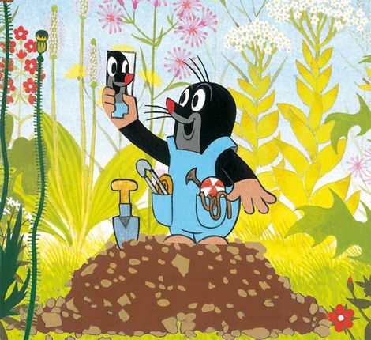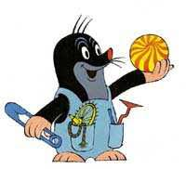

PRO RODIČE: pro děti je možné koupit v CR leporela /rozkládací knížky/ s Krtečkem. Zde ukázka z leporela Krtek a kalhotky.
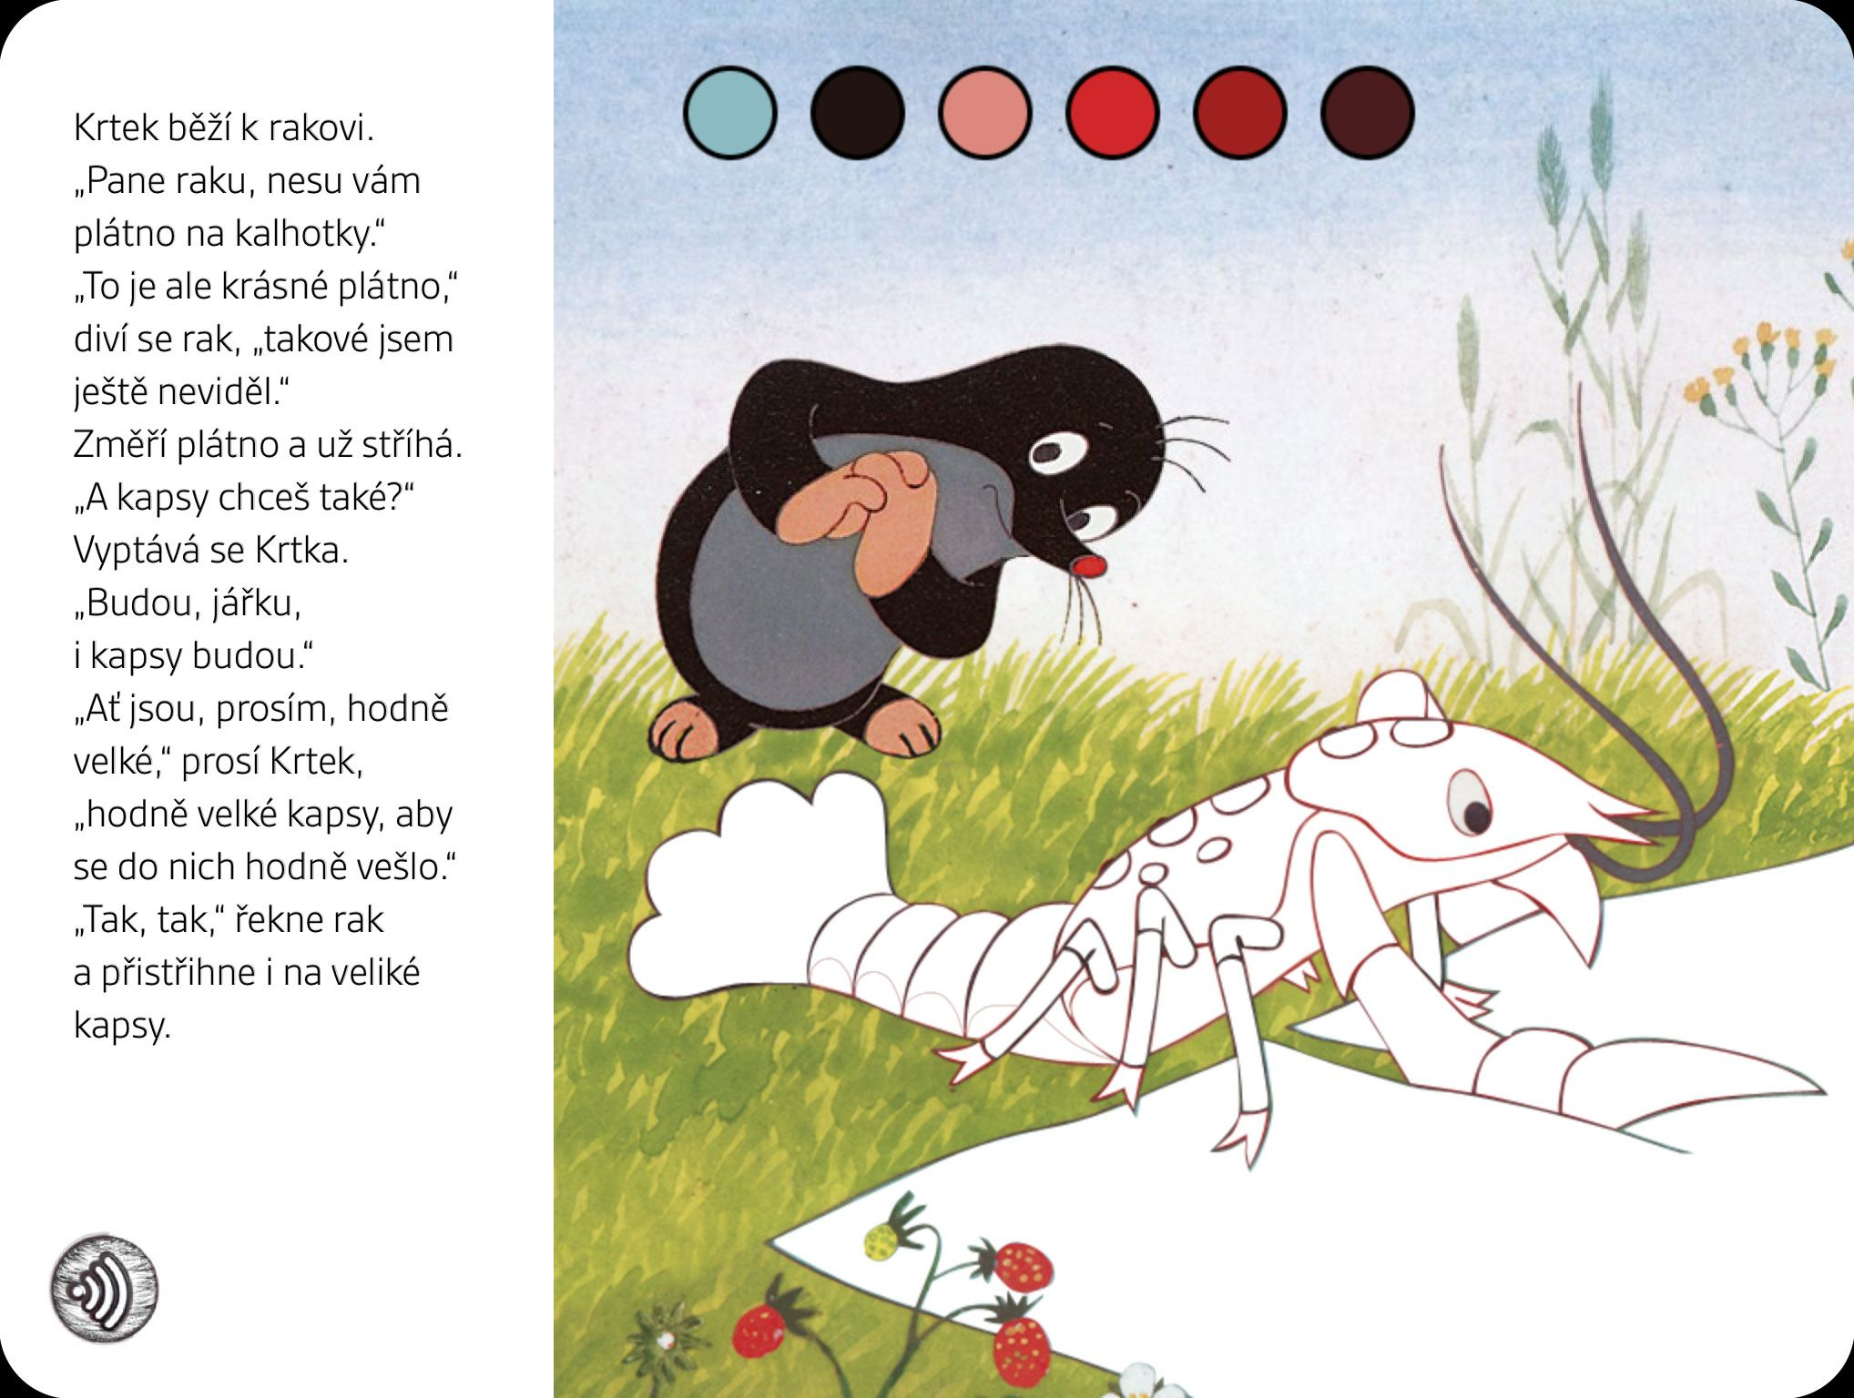
Koronaleporelo, duben 2020. Pro děti krajanů
Eva

